UPČ ZA 3. RAZREDE
VESELI OBRAZI (DEJAVNOSTI ZA DEŽEVEN DAN – Paul Colver in Toby Reynolds)
ZA USTVARJANJE VESELIH OBRAZOV POTREBUJETE:
- LIST BELEGA PAPIRJA, SVINČNIK IN REDIRKO.
- SLEDITE SLIKAM OD 1 DO 6 IN NAVODILOM.
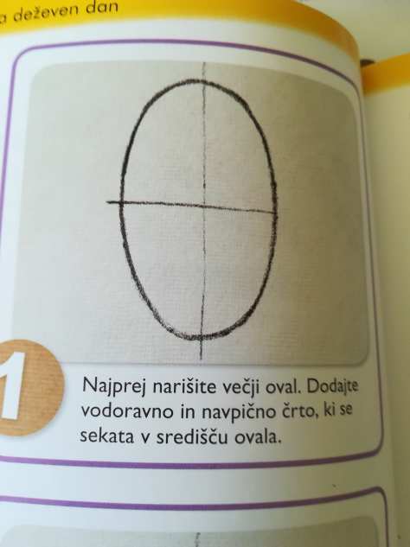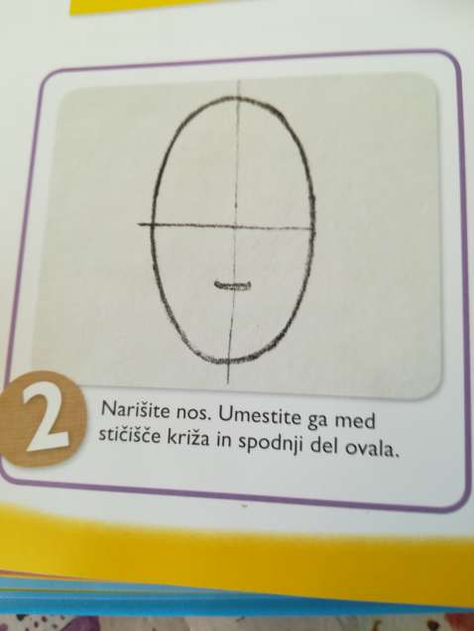

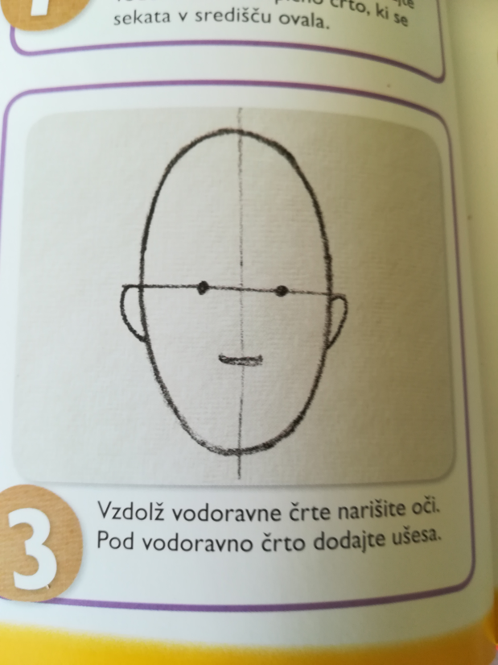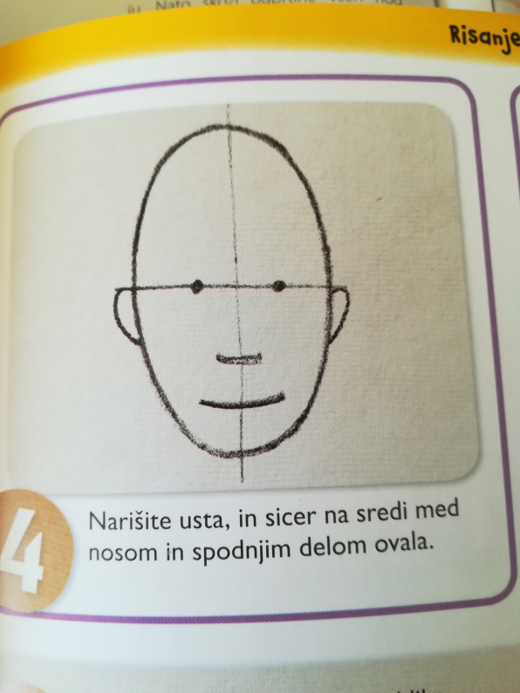
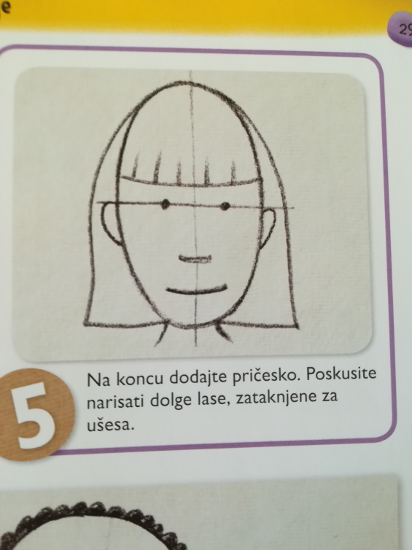 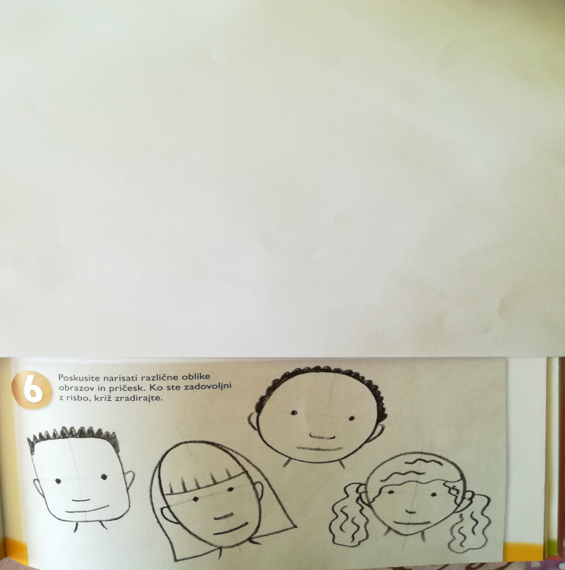 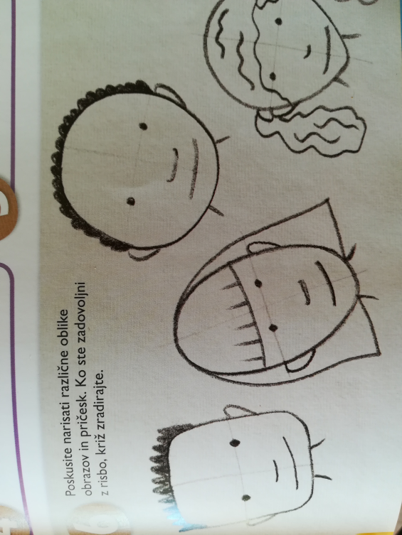 Obilo zabave in smeha vam želimo.

Pozdrav od učiteljev OPB

